FACULDADE PATOS DE MINAS
CURSO DE ENGENHARIA ELÉTRICA

HENRIQUE OTÁVIO RIBEIRO
LUIS RICARDO HORTENSE

A ENERGIA SOLAR FOTOVOLTAICA E UMA ANÁLISE APLICACIONAL NA REGIÃO DO TRIÂNGULO MINEIRO

PATOS DE MINAS
2015

HENRIQUE OTÁVIO RIBEIRO
LUIS RICARDO HORTENSE

A ENERGIA SOLAR FOTOVOLTAICA E UMA ANÁLISE APLICACIONAL NA REGIÃO DO TRIÂNGULO MINEIRO

Trabalho de conclusão de curso apresentado ao curso de Engenharia elétrica da FPM sob orientação do professor Tiago de Souza Teixeira

PATOS DE MINAS
2015

HENRIQUE OTAVIO RIBEIRO
LUIS RICARDO HORTENSE

Título: A ENERGIA SOLAR FOTOVOLTAICA E UMA ANÁLISE APLICACIONAL NA REGIÃO DO TRIÂNGULO MINEIRO

Trabalho de Conclusão de Curso apresentado à Faculdade Patos de Minas como requisito para obtenção do grau de Bacharel em Engenharia Elétrica – FACULDADE PATOS DE MINAS

Data: 16 de novembro de 2015.

Prof. Ms. Tiago de Souza Teixeira  Orientador |  | ________________________________________
Prof. Ms Guilherme Thyago Fernandes Examinador |  | ________________________________________
Prof. Ms Thiago Silva Pereira  Examinador |  | __________________________________________  _
Aprovado ( ) |  | Reprovado ( )

A ENERGIA SOLAR FOTOVOLTAICA E UMA ANÁLISE APLICACIONAL NA REGIÃO DO TRIÂNGULO MINEIRO

Henrique Otavio Ribeiro∗
Luís Ricardo Hortense*
Tiago de Souza Teixeira **

RESUMO

Diante de um cenário de escassez dos recursos energéticos e o aumento da demanda por esse tipo de recurso, difundiu-se ao longo do tempo, uma preocupação ambiental e uma busca cada vez maior por fontes alternativas não poluentes de energia. Nesse contexto, destaca-se a energia solar fotovoltaica, que vem se apresentando como uma excelente fonte de energia alternativa às fontes não renováveis, além de se tratar de uma fonte de energia considerada praticamente inesgotável. Este trabalho tem como objetivo realizar uma avaliação da aplicação da energia solar fotovoltaica no Triângulo Mineiro. Concluiu-se que a energia solar fotovoltaica é viável para suprir a demanda de energia residencial (local), e sob uma análise econômica, sua viabilidade financeira se justifica, devido ao seu pagamento a longo prazo.

Palavras-chave: Energia, fotovoltaica, solar, Triângulo Mineiro.

ABSTRACT

Faced with a shortage scenario of energy resources and increasing demand for this type of resource, it has spread, over time, an environmental concern and a growing search for alternative sources of energy not polluting. In this context, there is the photovoltaic solar energy, which has been presented as an excellent source of energy alternative to non-renewable sources, and it is a source of energy considered virtually inexhaustible. This work aims to conduct an evaluation of the application of photovoltaic solar energy in Triângulo Mineiro. It was concluded that the photovoltaic solar energy is viable in to meet residential energy demand in the (local), and from an economic analysis, financial sustainability is justified, because of its long-term payment.

Keyword: Energy, photovoltaic, solar, Mining Triangle

1 INTRODUÇÃO

Com a crescente utilização de recursos energéticos no mundo, a procura de fontes de energia alternativa com o menor custo financeiro e menor impacto ambiental tem se tornado o principal objetivo da população. Dentre as principais fontes de energia renováveis, a fotovoltaica que em termos de utilização no mundo, já ocupa o 3° lugar perdendo apenas para energia hidroelétrica e eólica.
No Brasil, esse tipo de energia tem um grande potencial energético por se tratar de um país tropical em que a presença de radiação solar incide em todo o seu território. Vale também lembrar, que esse tipo de produção pode melhorar a qualidade de vida de milhares de pessoas, levando energia a regiões com difícil acesso ou muito distante dos grandes polos produtores.
E dentre essas diversas situações, não podemos deixar de citar o problema relacionado ao aumento da população com a crise de recursos energéticos, principalmente, o petróleo que tem sido o principal meio energético e mais disputado mundialmente. Porém, ele é uma fonte de energia não renovável a curto prazo o que o torna uma fonte de energia finita, sem contar que ele traz enormes impactos ambientais e tem um alto custo de extração.
Segundo a Key World Energy Statistisc da International Energy Agency (IEA)⁽¹⁾, edição do ano de 2011, entre 1973 até 2011 o uso de fontes alternativas aumentou cerca de 930% registrando o segundo lugar de recursos energéticos com maior crescimento perdendo, apenas, para a energia nuclear que registrou uma expansão de 1187% nesse mesmo período. Isso só foi possível devido aos incentivos governamentais e as diversas formas de energias mais limpas, ou seja, com o menor impacto ambiental.

- Tema e Delimitação do tema

A escolha do tema pela equipe foi em função de enfocar o grande benefício que A Energia Fotovoltaica poderá trazer no Triangulo Mineiro.

1.2 Formulação do Problema e Hipóteses

Como a Energia Fotovoltaica pode contribuir para o sistema de abastecimento energético?

- A energia solar fotovoltaica, ainda pouco utilizada no Brasil, pelo fato de seu custo de fabricação ser relativamente alto quando comparado a outras formas de energia, como energia hidroelétrica e energia nuclear, também por se tratar de uma fonte de energia que precisa ser estocada em baterias ou até mesmo na própria rede elétrica o que faz com que seu custo seja alto.
- Ela pode ser uma ferramenta muito importante na utilização de sistemas híbridos em que há a utilização da mesma com a rede elétrica, de modo que o produtor ganha créditos com a fornecedora e pode utilizá-los quando seu consumo exceder a sua produção e também à noite quando a geração desse tipo de energia não ocorre.

1.3 Objetivos

1.3.1 Objetivo Geral

Analisar o potencial de produção da energia solar na região do triângulo mineiro de forma a reduzir o consumo de energia elétrica, propondo benefícios ecológicos e conscientes, para o uso residencial de fontes elétrica com o menor custo.

Descrever as vantagens e desvantagens do uso da energia solar fotovoltaica e quais são os seus melhores meios de instalação, assim como os lugares onde ela pode ser instalada.

1.3.2 Objetivos Específicos

- Explorar o sistema de placas instaladas em telhados, como captação de energia Fotovoltaica.

- Descrever os componentes presentes no sistema fotovoltaico

- Promover avaliação simples da aplicação da energia solar, sob uma análise comparativa de sua viabilidade econômica e ambiental para atender o consumo de energia residencial no Triângulo Mineiro.

- Servir como fonte de consulta para posteriores projetos auxiliando alunos e profissionais de engenharia elétrica, bem como de outras áreas na escolha de processos mais eficientes e ecológicos de geração de energia fotovoltaica.

1.4 Justificativa

Este trabalho torna-se relevante, em razão da grande necessidade de fontes energéticas alternativas com baixo custo e menor impacto ambiental. Desse modo o melhoramento da produção de energia solar fotovoltaica torna-se um fator crucial, propondo maneiras que deveram melhorar a captação de energia.
Além disso, a energia solar fotovoltaica proporciona praticidade podendo levar energia em regiões que a energia proveniente de usinas termoelétrica e hidroelétrica não chega. Outro fator importante e que ela ajudará a diminuir o impacto ambiental causados por outras formas de produção já que auxiliará a diminuir a demanda energética dos outros meios de produção como a energia hidroelétrica e energia nuclear.
Sendo assim, nota-se que a utilização da energia fotovoltaica é o caminho mais viável para um desenvolvimento harmônico entre o homem e o meio ambiente, contribuindo de forma direta para uma menor dependência dos recursos energéticos finitos, principalmente, o petróleo.

1.5 Metodologia

Para realização da pesquisa documental, iniciou-se o estudo a partir da de pesquisas na internet como em bibliotecas sendo realizada então a análise documentada que estará em várias referências, entre livros, artigos, trabalhos e matérias publicadas, de estudiosos e também pesquisadores do objeto de investigação, visando o amplo conhecimento da temática abordada, de modo que se esclareça alguns aspectos voltados à elaboração acerca da Energia fotovoltaica, a pesquisa assumirá um caráter bibliográfico, de cunho qualitativo.
No aprimoramento deste trabalho, a concepção de metodologia adotada parte do exposto por Minayo (1994, p. 16)⁽²⁾, a qual a compreende como “o caminho do pensamento e a prática exercida na abordagem da realidade”. Neste sentido, para esta trajetória, faz-se necessário, primeiramente, delimitar o problema de pesquisa.

Nada pode ser intelectualmente um problema, se não tiver sido, em primeiro lugar, um problema da vida prática. As questões da investigação estão, portanto, relacionadas a interesses e circunstâncias socialmente condicionadas. São frutos de determinada inserção no real, nele encontrando suas razões e seus objetivos. (Minayo,1994, p. 17)⁽²⁾

Dessa maneira, tomando como princípio a investigação do problema e as causas econômicas e ambientais, é explicita a circunstância que se delimita a energia fotovoltaica no Triangulo Mineiro como objeto de pesquisa.
A partir dessa restrição procurou-se destacar necessidade de fontes energéticas alternativas com baixo custo e menor impacto ambiental no uso da energia Fotovoltaica
Por conseguinte, serão apontados os componentes presentes no sistema fotovoltaico. Será realizada também avaliação simples da aplicação da energia solar, sob uma análise comparativa de sua viabilidade econômica e ambiental utilizando dados em tabelas e gráficos para demonstrar as vantagens e desvantagens do uso da energia solar fotovoltaica, de modo que fique claro seus melhores meios de instalação, como é a conversão da Fotovoltaica em energia luminosa, e por fim, quais são os lugares mais propícios para sua instalação efetiva.

2 FUNDAMENTAÇÃO TEÓRICA

2.1 Energia Solar Térmica

A energia é denominada como um fator vital para a existência de todo e qualquer ser vivo. Os animais e plantas existentes necessitam da energia proveniente do sol para seu crescimento e também para sua sobrevivência, e como o sol é uma fonte de energia praticamente inesgotável e infinita ele se torna um importante responsável pela vida na terra, havendo poucas exceções.⁽³⁾
Além disso, a radiação emitida pelo sol tem o papel fundamental em vários processos ambientais. Dentre eles podemos citar varias formas de energias, como: hidráulica, eólica, biomassa, combustíveis fosseis, que em sua formação utilizaram tanto de forma direta quanto indireta a energia solar. Desse modo, existe um aumento crescente de interesse na utilização direta da energia solar para diversos fins .⁽³⁾
A energia fotovoltaica foi descoberta em 1839 por Edmond Becquerel que utilizando placas metálicas, de prata e platina, mergulhadas em um tipo de eletrólito especifico produziram uma pequena diferença de potencial quando expostas á luz solar.⁽⁴⁾
Ele, subsequentemente, encontrou uma utilização para o efeito fotovoltaico através do desenvolvimento de uma "actinógrafo" que foi usado para registrar a temperatura de corpos aquecidos por medição da intensidade da luz emitida.⁽⁴⁾
O efeito fotovoltaico teve sua segunda evolução significativa a partir da crescente procura pelo efeito photoconductive em Selênio. A partir de então, vários pesquisadores passaram a fazer experimentos relacionados a esse tipo de efeito, dentre eles dois pesquisadores se destacaram no ano de 1876 por conseguirem observar uma anomalia em que eles consideravam que podia ser explicada pela geração de tensões internas, esses pesquisadores foram Willian Grylls Adams professor de Filosofia, e seu aluno Richard Evans Day.
Eles utilizaram de forma cuidadosa pedaços de platina aquecidos posicionados em extremos opostos de uma garrafa pequena de vidro contendo Selênio. O objetivo do experimento usado por Adams e Day era simplesmente analisar se seria possível começar uma corrente no Selênio apenas pela ação da luz.⁽⁵⁾
Eles conseguiram um resultado positivo, e esta foi a primeira demonstração do efeito fotovoltaico realizado em estado sólido. Ambos os pesquisadores atribuíram as correntes de luz fotogerada à cristalização das camadas superficiais da barra de Selênio. Tratava-se de um filme de Selênio depositado num substrato de ferro e com um segundo filme de ouro que servia de contato frontal. A eficiência desse dispositivo era de baixa capacidade em torno de 0,5%.⁽⁶⁾
O próximo experimento bem sucedido veio apenas sete anos depois, em 1883 realizado pelo pesquisador Charles Fritts com capacidade um pouco maior cerca de 1%. Nesse experimento ele utilizava uma célula solar com uma fina camada de ouro. Mas sua baixa eficiência e seu alto custo naquele período impediram de forma na utilização desse modelo de produção de energia em alta escala.⁽⁶⁾
Logo após esse experimento houveram também varias outras experiências realizadas por cientistas renomados da época, no entanto, não houve grandes conquistas. Apenas na primeira metade do século XX que começaram a aparecer grandes feitos, como por exemplo, a explicação do efeito fotoelétrico por Albert Einstein em 1905, o entendimento das propriedades dos semicondutores descobertas por ele foram essenciais para impulsionar o desenvolvimento dessa tecnologia .⁽⁶⁾
No ano de 1954 os pesquisadores Calvin Fuller, Gerald Pearson e Daryl Chapin desenvolveram em New Jersey nos Estados Unidos um processo de difusão em que foi introduzido impurezas em cristais de silício em um processo chamado “dopagem”. Que consistia basicamente na produção de uma barra de silício com uma pequena concentração de gálio, tornando essa barra um condutor de cargas positivas chamado silício do “tipo P”, e por meio dela produziram outra barra mergulhada em banho quente de lítio produzindo então um uma zona de elétrons livres na superfície da barra que ganhou o nome de silício do “tipo N”.
O grande feito dessa pesquisa é que quando há a junção do silício do tipo P com o silício do tipo N, surge então um campo elétrico permanente. Quando analisaram a amostra dessa reação notaram que essa célula possuía uma eficiência em torno de 4%. ⁽⁷⁾
2.2 A Produção de Energia Solar Atualmente

Um modo de produção de energia que esta gradativamente se difundindo no país, é a conversão da luz solar em eletricidade por sistemas fotovoltaicos. Esse aumento se deve a incrementação da eficiência de conversão e também a redução de custos. Essa eficiência de conversão da luz solar em eletricidade por placas fotovoltaicas que utilizam silício é superior a 14%, ou seja, os módulos fotovoltaicos conseguem transformar mais de 14% da luz do sol incidente em energia elétrica.⁽⁸⁾
Há também módulos fotovoltaicos com eficiência de 20%, ou seja, que transformam 1/5 da luz recebida em energia elétrica. E se considerarmos uma eficiência media de 10% - compensando a ocorrência de dias nublados, chuvosos, ou fora dos padrões estabelecidos para operações dos módulos fotovoltaicos – pode-se estimar que cada metro quadrado com o uso de geradores fotovoltaicos de silício, produzirão cerca de 15 kWh por mês. ⁽⁸⁾
O uso de sistemas fotovoltaicos em domicílios proporciona aos beneficiados a ampliação do leque de atividades, tanto para fins lucrativos como para os educativos ou de lazer. No entanto, o sistema fotovoltaico domiciliar simples produz apenas energia proporcional à radiação solar recebida, ou seja, apenas nas horas em que o Sol está presente. Por isso, é comum acoplar a esse conjunto um sistema de acumulação de energia: para poder dissociar o consumo do momento exato em que ela é gerada.
Esses sistemas podem adotar variadas formas, sendo a acumulação eletroquímica em baterias a mais frequente. ⁽⁸⁾

2.3 PERFIL DO CONSUMO DE ENERGIA ELÉTRICA NO BRASIL

A quantidade de radiação incidente, no Brasil, é outro fator muito animador para o aproveitamento da energia solar. De acordo com Silva et al. (2010) ⁽¹⁴⁾, o Nordeste do Brasil, é uma região que apresenta 60% de sua área total na parte semiárido, com duração do dia solar médio de aproximadamente 12 horas registrando fluxos instantâneos de até 1200 W.m -2,8 isto é, dispõe de condições climáticas favoráveis à utilização da energia solar como fonte primária de energia a ser transformada em energia elétrica.

3 SISTEMAS FOTOVOLTAICOS

Um sistema de energia solar fotovoltaico, conhecido como sistema de energia solar ou sistema fotovoltaico, é um sistema capaz de gerar energia elétrica através da radiação solar. Esse sistema de geração de energia solar é composto de quatro componentes básicos que são: os painéis solares, os controladores de carga, os inversores e as baterias.⁽⁹⁾

4 TIPOS DE SISTEMAS FOTOVOLTAICOS

O sistema fotovoltaico isolado (Off-grid) é composto por um painel FV, controlador de carga, banco de baterias e inversor. Esse tipo de sistema é utilizado em locais remotos ou onde o custo de se conectar a rede elétrica é elevado, por exemplo, em casas de campo, refúgios, iluminação, telecomunicações, bombeio de água, etc.
O sistema de bombeamento d’água tem como principal característica específica dispensar o armazenamento de energia, pois a água é armazenada em reservatórios, por meio de bombeamento.⁽¹⁰⁾

4.1 Sistemas Híbridos

Os sistemas híbridos, que apresentam varias fontes de geração de energia, quando desconectados da rede convencional, por exemplo, turbinas eólicas, geração de diesel, módulos fotovoltaicos etc. A geração de várias fontes de energia, como no caso desse sistema, torna-se complexo na necessidade de otimização no uso das energias, sendo necessário um controle de todas as fontes, para que haja máxima eficiência na entrega de energia ao usuário.
Em geral, os sistemas híbridos são empregados em sistemas de médio e grande porte, em que virá a atender um número maior de usuários.⁽¹¹⁾

4.2 SISTEMAS CONECTADOS À REDE

O sistema fotovoltaico, conectado a rede (Grid-tie), é composto de um painel FV, que converte a energia do Sol em energia elétrica em corrente contínua e um inversor, que converte a corrente continua em corrente alternada, com tensão e frequência compatíveis com a rede elétrica da concessionária, cujo sistema está interligado. Esse tipo de sistema possui algumas vantagens, dentre as quais estão à elevada produtividade, ausência de banco de baterias e o desligamento automático da rede caso venha a faltar energia, sendo evitado um fenômeno chamado Ilhamento. O sistema fotovoltaico conectado a rede funciona de forma a complementar a energia elétrica convencional disponível na rede elétrica. ⁽¹²⁾

4.3 PRINCIPAIS COMPONENTES DOS SISTEMAS FOTOVOLTAICOS

Os componentes de um sistema fotovoltaicos dependem da aplicação considerada: habitação isolada ou proximidade da rede, utilização de baterias ou não, conversores de potência. Os componentes de um sistema fotovoltaico são: células solares, baterias, reguladores de carga, conversores e outros componentes.

- As baterias

O armazenamento de energia dos sistemas fotovoltaicos autônomos é assegurado por baterias, a sua utilização é essencial para o bom funcionamento do sistema. As baterias são do tipo chumbo-ácido, sendo escolhidas por meio de uma aproximação da potência média diária e do tempo de armazenamento necessário.⁽¹³⁾
- Reguladores de carga

Nesse tipo de sistema podem ser utilizados vários tipos de reguladores, em que sua principal função é a de controlar o fluxo de energia entre o gerador e a carga, deverá proteger a bateria contra sobrecargas solares e descargas profundas e assegurar a monitorização e a segurança da instalação.
Os reguladores de carga se dividem em três grupos principais, são eles: os reguladores de série, os reguladores de derivação e os reguladores de ponto de potência máxima. ⁽¹³⁾

- Os conversores

Normalmente, utiliza-se para adaptar a potência gerada às necessidades da carga. Existem os conversores DC/DC e os conversores DC/AC.

- Outros componentes

Os últimos elementos que se tornam indispensáveis para o bom funcionamento do sistema fotovoltaico, são as proteções contra descargas atmosféricas, os disjuntores e os fusíveis.
As células solares designadas a captar a luz do sol, são chamadas de células fotovoltaicas, elas criam uma diferença de potencial elétrico por ação da luz. As células solares absorvem a energia do sol fazendo a corrente elétrica circular entre duas camadas com diferença de potencial. ⁽¹³⁾

5. O POTENCIAL DE PRODUÇÃO ENERGÉTICO NA REGIÃO DO TRIÂNGULO MINEIRO.

A radiação solar, sem dúvida, é uma das principais variáveis meteorológicas, na qual é responsável pelo acontecimento de inúmeras reações.
Por meio dela, pode ocorrer a produção de energia solar fotovoltaica.
Visando isso, para mostrar a viabilidade das instalações de mecanismos fotovoltaicos utilizamos alguns gráficos e tabelas, como a utilizada a seguir retirada do site geografia e memória da Universidade Federal de Uberlândia^{(14).}

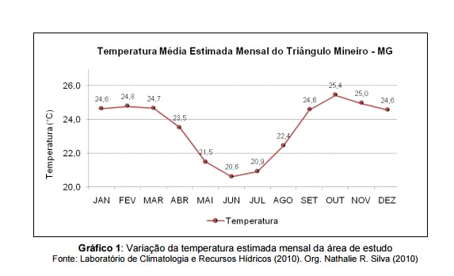
Variação da temperatura estimada mensal da área de estudo
Fonte: (SILVA, 2010^{(14).})

Tabela 1: Irradiação média para o local a ser instalado o SFCR
Arquivo exportado pelo Programa RADIASOL 2
Irradiação Média (kWh/m²/dia)
Local | Latitude | Longitude | Azimute | Inclinação:
Patos de Minas | -18,06 | 46,52 | 0 | 27
Mês | Global |  | Inclinada
Janeiro | 5,55 |  | 4,93
Fevereiro | 5,42 |  | 5,18
Março | 5,29 |  | 5,47
Abril | 4,74 |  | 5,42
Maio | 4,52 |  | 5,53
Junho | 4,18 |  | 5,38
Julho | 4,7 |  | 5,99
Agosto | 5,32 |  | 6,3
Setembro | 4,96 |  | 5,35
Outubro | 5,3 |  | 5,12
Novembro | 5,32 |  | 4,81
Dezembro | 5,3 |  | 4,63
Media Anual | 5,05 |  | 5,34

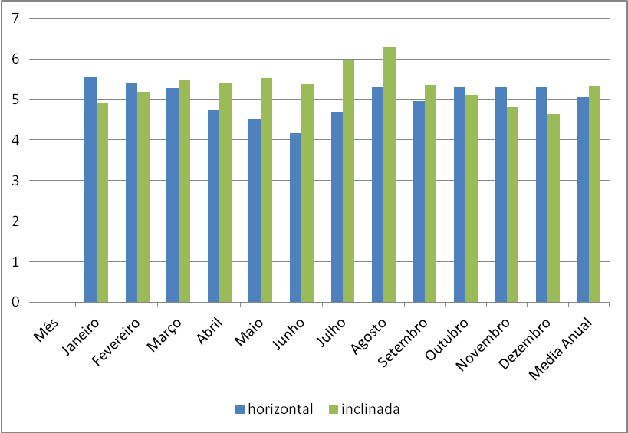
Figura 1.1: Irradiação média diária para módulos instalados na horizontal ou com inclinação igual à latitude

Desse modo, nota-se que a região do triângulo mineiro possui em média 23.55 graus °C em parâmetro anual, o que é um bom índice para a utilização desse tipo de tecnologia, uma vez que a temperatura está ligada na maioria das vezes a incidência de radiação. Outro meio de comprovação disso, é o gráfico a seguir retirado do site do Inmet (Instituto Nacional de Meteorologia) que mostra a radiação solar, durante o ano de 2015 ⁽¹⁵⁾.

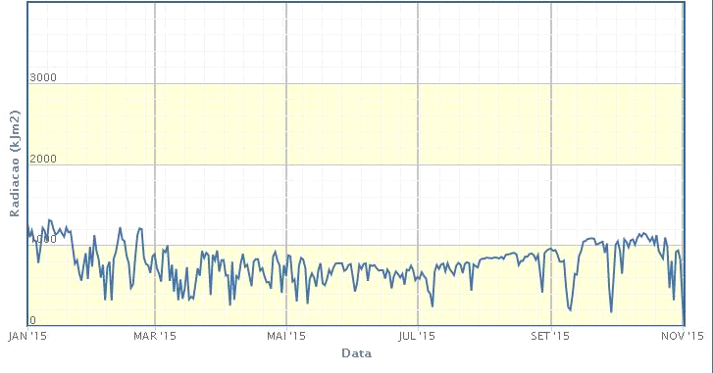
Figura 2: Estação : A523 Patrocínio -MG
Fonte: (BRAGA , 2008)⁽⁹⁾

É importante lembrar que mesmo as regiões com baixos índices de radiação apresentam um potencial de aproveitamento energético relativamente alto, existe também um grande número de aproveitamento da energia solar no Brasil, mas isso ainda é pouco significativo, diante do grande potencial existente. O efeito fotovoltaico decorre principalmente da excitação dos elétrons de alguns materiais na presença da luz solar. Entre os materiais mais adequados para a conversão da radiação solar em energia elétrica, os quais são usualmente chamados de células solares ou fotovoltaicas, destaca-se o silício. A eficiência de conversão das células solares é medida pela proporção da radiação solar incidente sobre a superfície da célula que é convertida em energia elétrica. Atualmente, as melhores células apresentam um índice de eficiência de 25% .⁽¹⁶⁾
Desse modo, nota-se que com o bom índice de radiação solar presente na região do triangulo mineiro associado com o equipamento fotovoltaico eficiente resultara em índices energéticos eficazes capazes de suprir as necessidades de vários meios que dependam desse tipo de recurso.

5.1 MATERIAIS E MÉTODOS

Nesse tópico será mostrado um pequeno estudo de caso de quanto tempo em anos será necessário para pagar a instalação de painéis fotovoltaicos em cima do teto de uma residência no município de Patrocínio- MG. Geralmente o desenvolvimento de projetos fotovoltaicos é baseado no dinheiro disponível para aquisição dos painéis, sendo o sistema fotovoltaico calculado com base nessa informação. Nesse estudo de caso foi considerado que o objetivo principal é atender a demanda residencial, levando em consideração o seu custo beneficio.
A ideia inicial e instalar os painéis alinhados com o telhado, porém devido ao alto custo de instalação de um SFCR, optou-se por instalar os painéis voltados para o norte, otimizando a produção e diminuindo o tempo de retorno do investimento.
Diante da demanda da residência estudada conforme mostra na figura 3. Foi realizada então uma média do consumo de kWh.
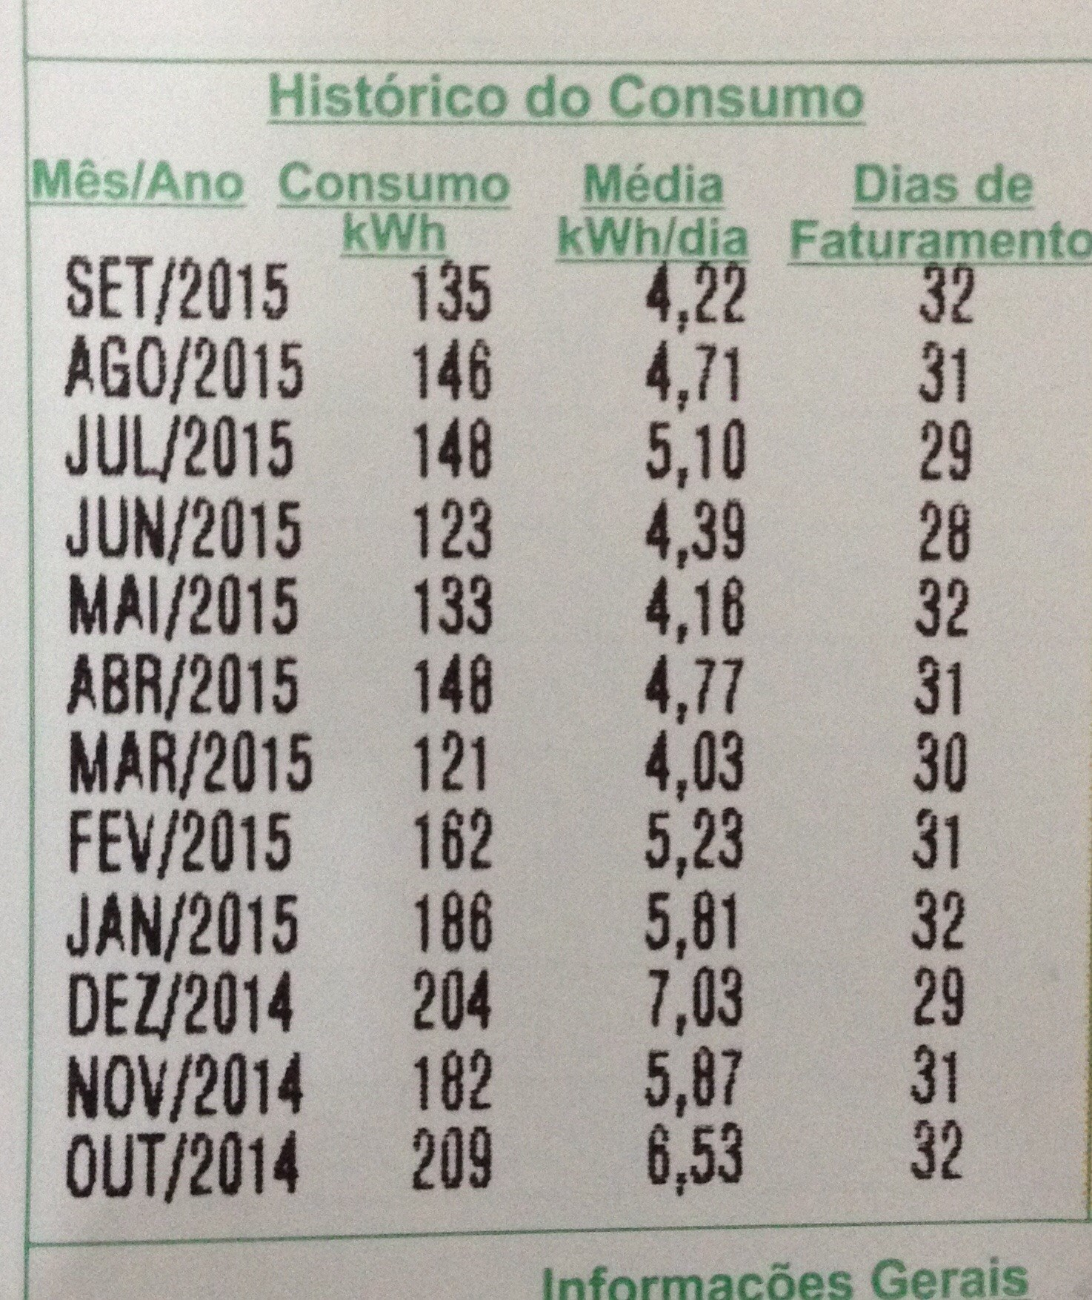
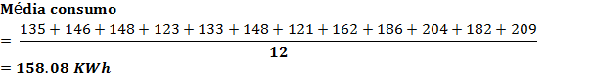

Figura 3
Fonte : (Conta de energia Cemig)

Tendo por base o consumo de kwh foi determinado utilizar então o Kit de:
- Módulos Fotovoltaicos de 255W(p), marca Canadian Solar, modelo CS6P-255P
01 Inversor com potência de 2,0KW, marca ABB, modelo UNO 2.0-I-OUTD-S
01 String box CC, marca ABB, modelo 1SL0605A00
A forma mais simples para fazer esta conexão é utilizando um único inversor central. Para este projeto foi escolhido o inversor com potência de 2,0KW, marca ABB, modelo UNO 2.0-I-OUTD-S. Suas características básicas estão representadas na tabela a seguir: ⁽¹⁷⁾

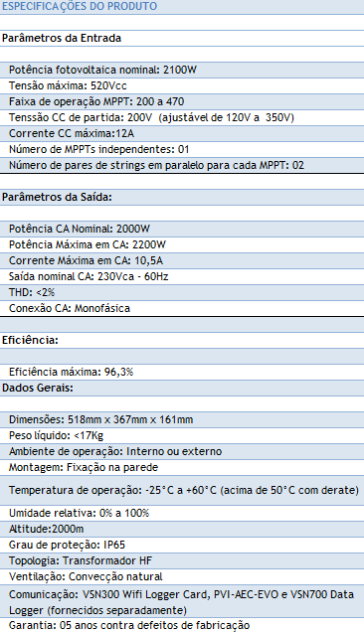
Tabela 2 de especificações do inversor
Fonte : (Solar,2015)⁽¹⁷⁾

5.2 BREVE ANÁLISE ECONÔMICA

Será feita uma breve análise econômica simples sobre a instalação, o Período de Retorno Simples (PRS) estipula o prazo necessário para recuperar o investimento realizado. É resultado da relação entre o investimento inicial e a economia de energia obtida a cada ano e é dado por: ⁽¹⁸⁾

Com a tarifa de R$ 0,88447066, média anual de 158.08 KWh ,tempo de 12 meses, considerando gastos como : Mao de obra da instalação e cabos no valor de R$4000,mais valor do kit fotovoltaico R$15237.04 obtendo o total do investimento inicial de R$19237.04

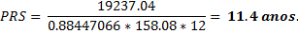
Portanto, como descrito neste orçamento o valor do dinheiro no tempo passaria a dar lucros a partir do décimo primeiro ano e meio, mostrando então o quanto essa energia é viável á ser utilizada, levando também em consideração o aumento da tarifa de energia nos últimos anos, tendo em vista a crise hídrica atualmente.
Segundo DIAS (2009)⁽¹⁸⁾, energia gerada é dada pela fórmula seguinte:
Onde:
Eg – energia produzida pelo gerador fotovoltaico, em KWh.
P – potência nominal do gerador fotovoltaico, em KW.
HSP – número de horas de sol pleno em média diária a uma intensidade de 1.000 W/m²; é equivalente a energia total diária incidente sobre a superfície do gerador em KWh/m², dado em horas.
η_{CC/CA} – rendimento do inversor de corrente contínua para corrente alternada.
A potência nominal do gerador é dada pelo produto da potência nominal de cada módulo pela quantidade de módulos instalados, como mostrado pela equação seguinte.

=>
O rendimento do inversor pode ser retirado da tabela 2 e vale 0.963. Considerando que podem haver mais perdas na instalação, será considerado um rendimento total de 0.96. A irradiação foi dada na tabela 1. Na tabela a seguir são dados os valores que se estima obter com essa instalação fotovoltaica.
Tabela 3: Estimativa de produção de energia
Mês | Dias | Potência Instalada | Irradiação Solar | Rendimento do Inversor | Energia mensal Produzida
Mês | Dias | KW | KWh/m² | Rendimento do Inversor | KWh
Janeiro | 31 | 2,0 | 4,93 | 0,96 | 293,43
Fevereiro | 28 | 2,0 | 5,18 | 0,96 | 278,47
Março | 31 | 2,0 | 5,47 | 0,96 | 325,57
Abril | 30 | 2,0 | 5,42 | 0,96 | 312,19
Maio | 31 | 2,0 | 5,53 | 0,96 | 329,14
Junho | 30 | 2,0 | 5,38 | 0,96 | 309,88
Julho | 31 | 2,0 | 5,99 | 0,96 | 356,52
Agosto | 31 | 2,0 | 6,3 | 0,96 | 374,97
Setembro | 30 | 2,0 | 5,35 | 0,96 | 308,16
Outubro | 31 | 2,0 | 5,12 | 0,96 | 304,74
Novembro | 30 | 2,0 | 4,81 | 0,96 | 277,05
Dezembro | 31 | 2,0 | 4,63 | 0,96 | 275,57
Total |  |  |  |  | 3745,69

De acordo com a tabela anterior, espera-se produzir 3.74MWh de energia com o sistema fotovoltaico.
O fator de capacidade (FC) é capacidade que um SFCR possui de gerar energia caso operasse com sua potência nominal durante todo o tempo, ou seja, vinte e quatro horas por dia, trezentos e sessenta e cinco dias por ano. O cálculo do FC é dado pela equação abaixo:

O fator de capacidade para este sistema é estimado em:
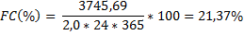

6. USINAS DE GERAÇÃO DE ENERGIA ELÉTRICA POR EFEITO FOTOLVOTAICO DO BRASIL

Uma usina solar pode ser definida como uma estrutura que consegue produzir energia elétrica a partir da energia do sol (energia fotovoltaica), em grandes quantidades. A energia fotovoltaica é gerada por meio de células solares, obtida por meio de centenas e até milhares de painéis fotovoltaicos capazes de criar uma diferença de potencial elétrico entre os terminais a partir da luz, isto é, a conversão da luz solar em eletricidade.
No Brasil, destacam duas usinas com maior potencial de geração de energia que são a usina solar de Tauá, localizada na cidade de Tauá no estado do Ceará e a usina Megawatt Solar, localizada em Florianópolis no estado de Santa Catarina.
A Usina Solar de Tauá é um empreendimento da antiga MPX que foi criada pelo empresário Eike Batista, hoje, ela é conhecida como ENEVA e conta com o empreendimento conjunto da empresa alemã E.ON que também atua na geração de energia e distribuição de gás natural.
Segundo Beigelman (2013)⁽¹⁹⁾, a antiga MPX, através do programa de pesquisa e desenvolvimento, projetou a primeira usina solar em escala comercial da América Latina. Ela é diretamente conectada ao sistema elétrico, através de uma rede de 13,8 kV conectada à Subestação de Tauá (69 kV/ 13,8 kV), pertencente à concessionária local COELCE.
A Usina Megawatt Solar, também contou com a importante parceria do governo Alemão, ajudando a financiar o empreendimento – o investimento total foi por volta de R$ 9,5 milhões –, e do apoio da Cooperação Alemã para o Desenvolvimento Sustentável, por meio da Deutsche Gesellschaft für Internationale Zusammenarbeit (GIZ) GmbH. A Universidade Federal de Santa Catarina (UFSC) e o Instituto para o Desenvolvimento de Energias Alternativas na América Latina (Ideal), também participaram da viabilização e da concepção da Usina Megawatt Solar. ⁽²⁰⁾

7 CONCLUSÃO

Ao longo desse estudo, foram ressaltados os tipos de sistemas fotovoltaicos, como os conectados a rede e também os sistemas híbridos e seus principais componentes. Foi citado também, um breve aparato sobre a energia solar térmica e como se encontra a sua produção atualmente.
Diante da grande procura por energias renováveis e não poluentes este trabalho visando isso, analisou a possibilidade de instalações de aparelhos fotovoltaicos, na região do Triângulo Mineiro, a qual apresentou um lugar propício para o uso dos mesmos, pois como mostrado anteriormente, apresenta um índice, relativamente, alto em temperatura e incidência solar o que evidência ser uma boa região a receber esse tipo de investimento.

REFERÊNCIAS

- KeyWorld Energy Statistics. Paris,França. International Energy Agency –IEA. p. 24.(2011).

- Minayo MC. Pesquisa Social: teoria, método e criatividade. Petró-polis: Vozes; 1994.

- BEZERRA, A. M. Aplicações Práticas da Energia. Solar. Livraria Nobel S.A. São Paulo, 1990.

- Becquerel, E., “Memoires sur les effets electriques produits sous l'influence des rayons”, Comptes Rendues 9 (1839) 561.

- ADAMS. The Action of Light on Selenium. Proceedings Of The Royal Society, London. Londres, p. 113. 1877.

- JUNIOR, J.U. Sistemas Fotovoltaicos Conectados a Redes de Distribuição Urbanas: Sua Influência na Qualidade da Energia Elétrica e Análise dos Parâmetros que Possam Afetar a Conectividade. Universidade Federal de Santa Catarina, Florianópolis, Santa Catarina, 2010.

- HONSBERG, Christiana; BOWDEN, Stuart. First photovoltaic Devices. Disponível em: <http://www.pveducation.org/pvcdrom/manufacturing/first-photovoltaic-devices#footnote5_6d1e9tp>. Acesso em: 26 out. 2015.

- ZILLES, Roberto. Energia solar fotovoltaica. Instituto de Energia e Eletrotécnica/USP, 2003.

- BRAGA, R. P. Energia Solar Fotovoltaica: Fundamentos e Aplicações. Escola Politécnica da Universidade Federal do Rio de Janeiro, 2008.

- Oliveira, S. H. F., “Geração Distribuída de Eletricidade; Inserção de Edificações Fotovoltaicas à Rede no Estado de São Paulo”, Tese (doutorado) – Universidade de São Paulo – USP – São Paulo, 2002.

- Rech, C., “Análise, projeto e desenvolvimento de sistemas multiníveis híbridos”. Tese (doutorado) – Universidade Federal de Santa Maria – UFSM - Santa Maria, 2005.

- Urbanetz, Jr. J., “Sistemas Fotovoltaicos Conectados à Redes de Distribuição Urbanas: Sua Influencia na qualidade da energia elétrica e analise dos parâmetros que possam afetar a conectividade”.Tese (doutorado) – Universidade de Santa Catarina – UFSC, Florianópolis, 2010.

- CEPEL-CRESESB. Manual de Engenharia para Sistemas Fotovoltaicos, Edição Especial, PRC-PRODEEM, Rio de Janeiro -Agosto –2004. Disponível em www.mme.gov.br. Acesso em: 25 out. 2015

- SILVA, Nathalie Ribeiro. Caracterização Do Regime Climático Regional: uma análise dos parâmetros de temperatura, precipitação e balanço hídrico do Triângulo Mineiro - MG. 2010. 51 f. Tese (Doutorado) - Curso de Geografia, Universidade Federal de Uberlândia Instituto de Geografia, Uberlândia, 2010.

- METEREOLOGIA, Inmet- Instituto Nacional de. ESTAÇÕES CONVENCIONAIS - GRÁFICOS. Disponível em: <http://www.inmet.gov.br/portal/index.php?r=home/page&page=rede_estacoes_conv_graf>. Acesso em: 26 out. 2015.

- GREEN PEACE INTERNACIONAL. Conselho Europeu de Energia Renovável (Erec). [r]evolução energética. A caminho do desenvolvimento limpo. Dezembro, 2010.

- SOLAR, Minha Casa. Gerador Solar de 2,0kWp para conexão à rede pública. Disponível em: <http://minhacasasolar.lojavirtualfc.com.br/prod,IDLoja,14743,IDProduto,5073257,gerador-solar-grid-tied--conexao-a-rede-gerador-solar-de-2-0kwp-para-conexao-a-rede-publica---ggt-2040w-b>. Acesso em: 10 out. 2015.

- DIAS, F. (2009). Soluções Técnicas Para O Projeto De Edifícios De Habitação Incorporando Produção Própria De Energia.Porto.

- BEIGELMAN, Bruno Boaventura. A energia solar fotovoltaica e a aplicação na usina solar de Tauá. 2013. 61 f. TCC (Graduação) - Curso de Engenharia Elétrica, Universidade Federal do Rio de Janeiro, Rio de Janeiro, 2013.

- ELETROSUL, Eletrobrás. Megawatt solar. Disponível em: <http://www.eletrosul.gov.br/ampnbsp/megawatt-solar>. Acesso em: 25 out. 2015.

AGRADECIMENTOS

Primeiramente a Deus, por iluminar os meus pensamentos, fortalecer minha vontade, abençoar minha vida e permitir generosamente a realização de meus projetos.
As nossas namoradas, pelo companheirismo, compreensão com nossos estudos e paciência com as nossas ausências em tantos momentos.
Aos nossos pais, pelas inúmeras preces, por incentivar e ajudar em todos os momentos, e por contribuir com os nossos estudos.
Aos nossos familiares, por todo o apoio e pela melhor educação para nós.
Ao coordenador e aos professores do curso, pelo apoio e compreensão durante a realização do curso e por ter passado todos os seus ensinamentos.
Aos amigos e colegas de turma, pelo companheirismo, apoio e pelo trabalho de equipe.
Ao nosso orientador Tiago de Souza Teixeira, pela paciência, incansáveis revisões e ricas sugestões.

Data da entrega do artigo: 09-11-2015

Alunos do Curso de Engenharia Elétrica da Faculdade Patos de Minas (FPM). henrique_sg2@hotamail.com, luis.hortense@hotmail.com **Professor Ms.Tiago de Souza Teixeira Graduação UFMG Mestrado UFU (eletricidade rural e fontes alternativas de energia) tiago.steixeira@yahoo.com.br

